PRO III.A
č. 11.-12. ZADÁVANIE VSTUPU
- zadávanie vstupných hodnôt do programu =
- ďalší komponent z palety Standart je editovací riadok
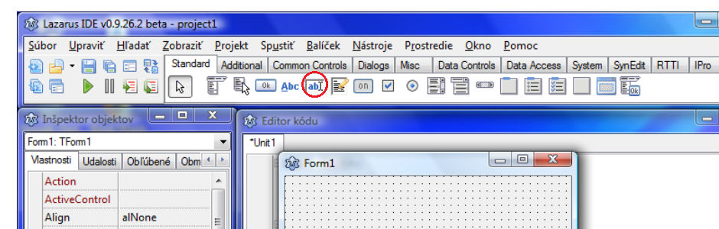

- nový komponent dostal meno Edit1 , tento text sa zobrazí aj v jeho vnútri;
- ak stlačíme Button1, prečíta sa tento riadok a vypíše ho do grafickej plochy;
- ak chceme meniť obsah tohto riadku, musíme zapísať v programe Editl.Text;
Napr.
procedure T Form1.Button1 Click(Sender: TObject);
begin
Image1.Canvas.Font.Height := 40;
Image1.Canvas.TextOut(10, 50, Edit1.Text) ;
end;

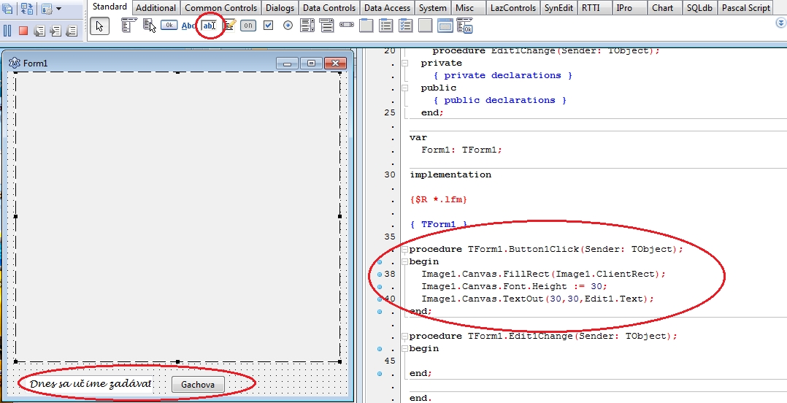

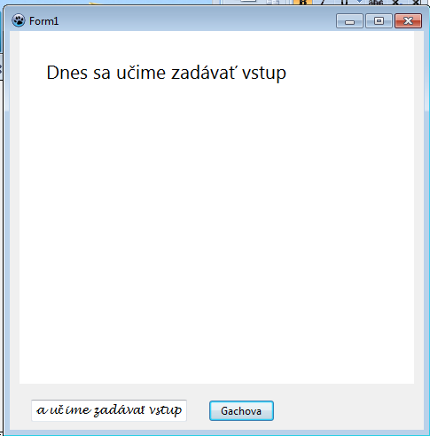

- hodnotou Edit1.Text je postupnosť znakou (text), aj keby sme zapísali celé číslo;
- ak chceme celé číslo priradiť do celočíselnej premennej = text prerobíme na číslo - použijeme
konverziu StrToInt;
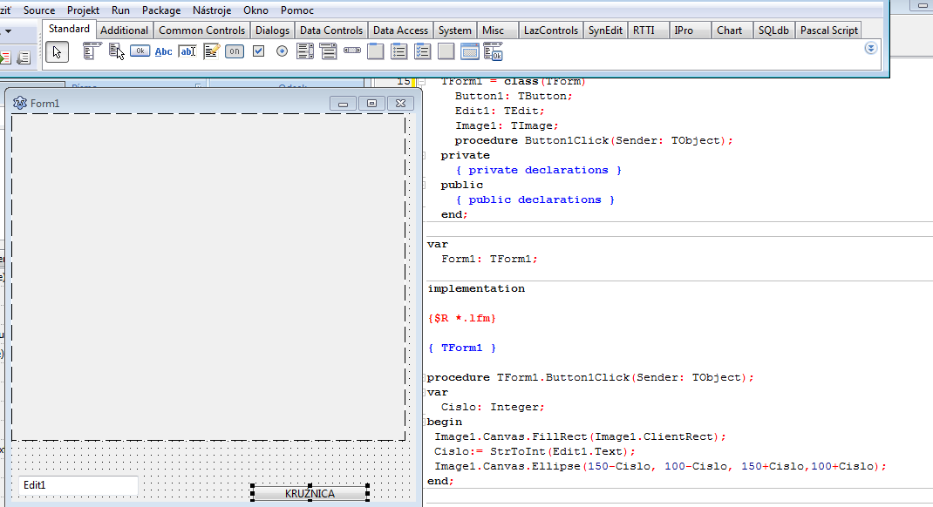

- po spustení v editovacom okne môžeme meniť hodnotu polomeru;
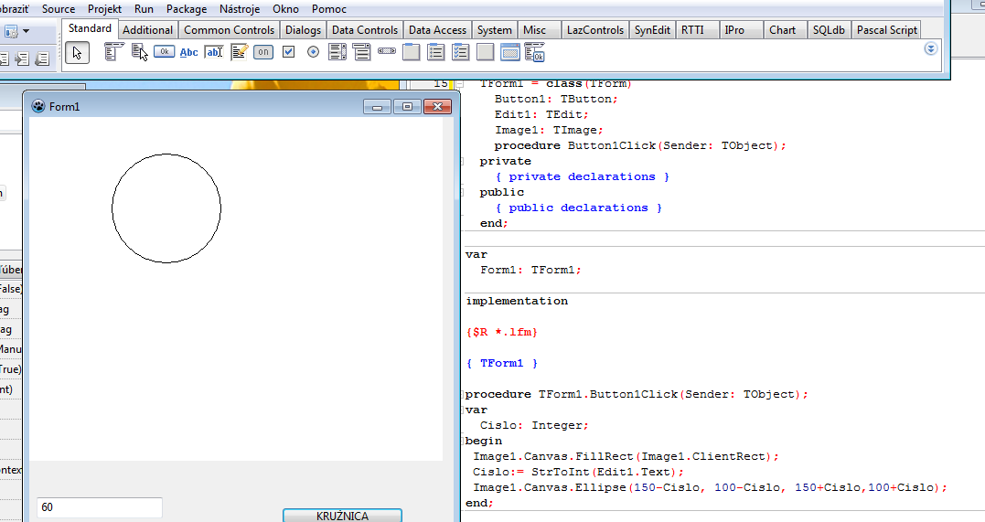

- pri kreslení sa zamazávajú kružnice bielou farbou, preto použijeme nové nastavenie pre štetec
Style, pomocou ktorého sa zruší, alebo nastaví vypĺňanie útvarov:

Image1.Canvas.Brush. Style := bsClear; //vypni vypĺňanie
Image1.Canvas.Brush. Style := bsSolid; //zapni vypĺňanie

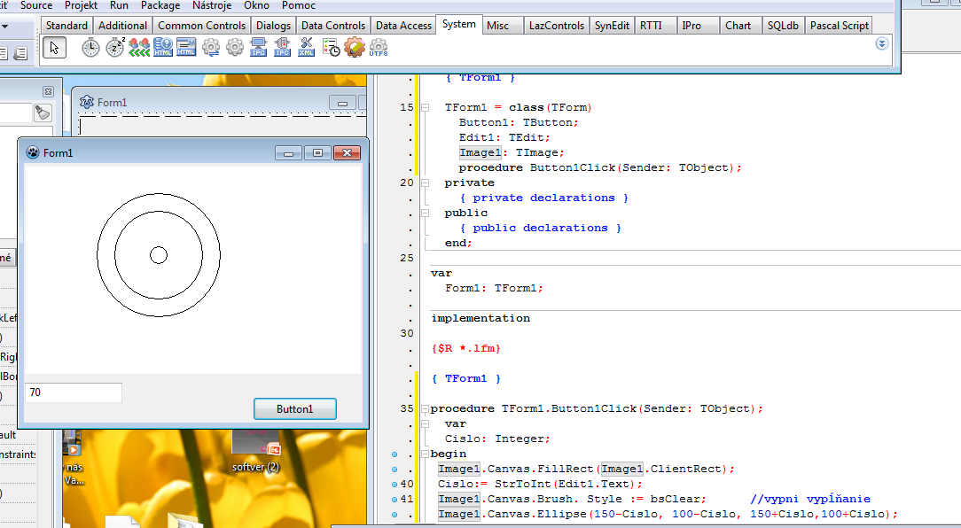

ÚLOHA
- Pomocou editovacieho riadku napíšte program na zostrojenie 5 kružníc o určitom polomere, ktorý budete meniť od najmenšieho po najväčší;
- a) bez zmazávania pozadia
- b) so zmazávaním pozadia
- postup ... analýza, algoritmus,....

